附件1
“教师资格认定”网办操作指南
（现场确认时网办操作指南）

一、下载“智桂通”APP
引导市民在手机“应用市场”搜索“智桂通”，下载安装APP，市民也可提前下载安装。也可扫描下方二维码：
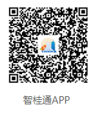
二、注册用户
在市民手机上打开“智桂通”APP，选择“贺州市”。
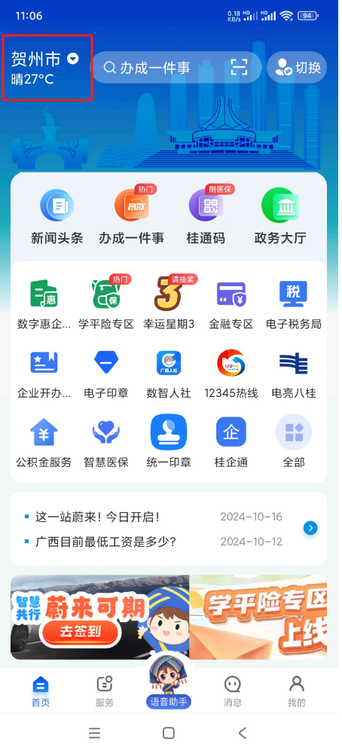

在搜索栏输入——教师资格证认定
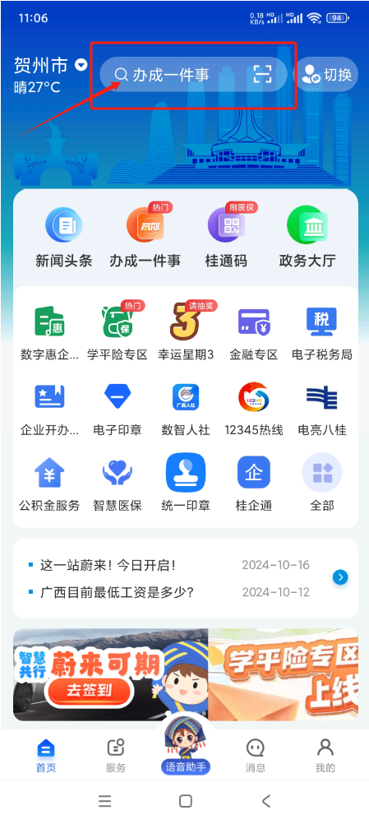

在教师资格证认定—应用选择—教师资格认定
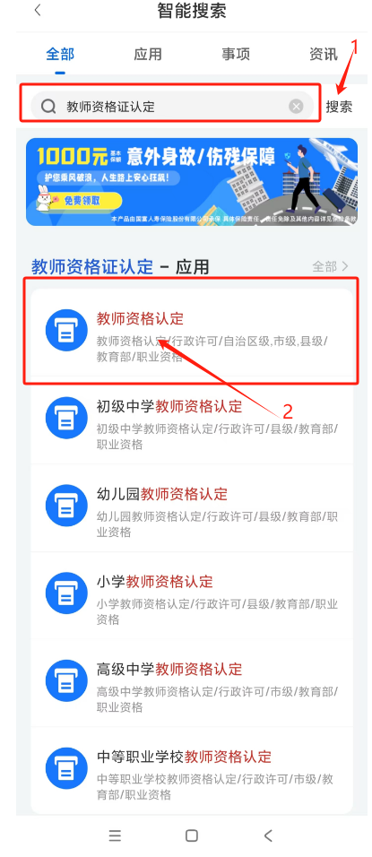
下拉找到“教师资格认定”，选择实施主体为昭平县教育局，点击“我要申办”，进入办理页面。
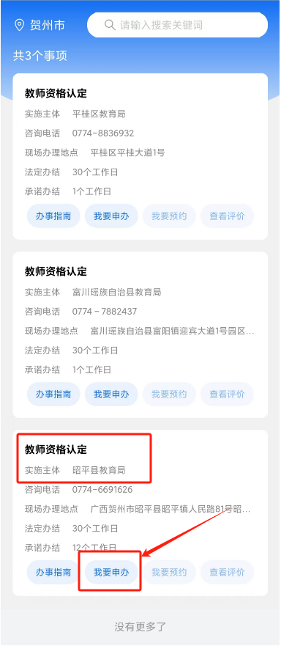

按提示逐项提交附件照片，可以现场“拍照”上传附件审批材料，最后点击下方“提交”按钮即可完成全流程网办操作。
